在視覺與邏輯的正反之間行走
校名：高雄市美濃區美濃國中
指導老師：劉昭能、李婉瑜、童慶隆、王照華、朱莉玲。
- 旨趣（目的）：
  - 認識Rocca，利用平面物件出拼出立體圖形。
  - 認識矛盾空間，拼出潘洛斯三角形。
  - 利用數學魔術(夾大野狼牌)，對翻轉後的世界進行臆測與操作。

活動器材：Rocca紙卡、夾大野狼牌。

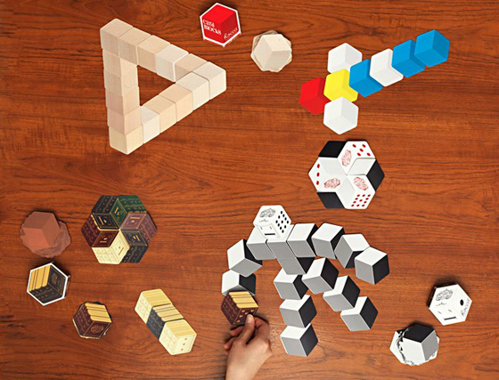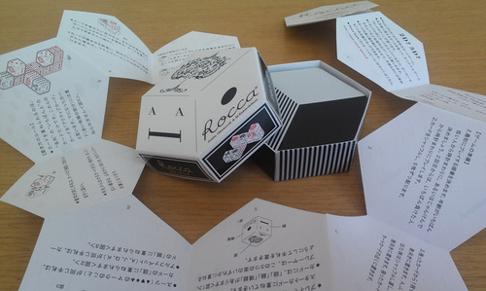

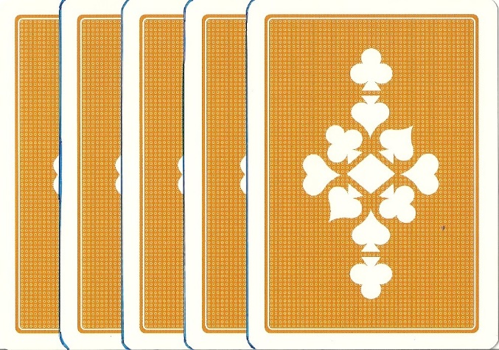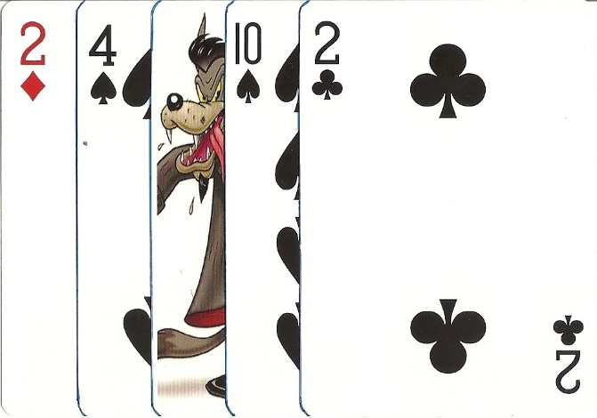

- 製作與活動過程：
  - 第一關：利用Rocca設計立體圖形
    - 規則解說—立體圖形三面的觀察。
    - 操作—利用Rocca拼出立體圖形。
    - 挑戰—拼出潘洛斯三角形(矛盾空間)。
  - 第二關：對翻轉後的世界進行臆測與操作
    - 規則解說—展示數學魔術(夾大野狼牌)。
    - 操作—翻轉後利用筆蓋夾出大野狼位置。
    - 挑戰—自行設計卡片。

- 原理與活動啟示：
  - 「可繪製於平面上的不可能空間結構」，稱之為潘洛斯三角形(Penrose triangle)。利用Rocca紙卡，除了可以拼出各式各樣的立體圖形，更能創作出不可能存在的三度空間。
  - 正面的世界與反面的世界，端看我們看事物的角度有所不同，因此若能對翻轉後的圖形有對稱、旋轉等數學概念，便能臆測出翻轉後的結果。
- 資料來源
  - 維基百科-潘洛斯三角https://zh.wikipedia.org/wiki/%E6%BD%98%E6%B4%9B%E6%96%AF%E4%B8%89%E8%A7%92
  - 錯覺藝術大師艾雪(Escher)的魔幻世界畫展
http://bee1955.blogspot.tw/2014/04/escher.html

